ООО «Турцентр-ЭКСПО» г. Белгород, ул. Щорса, 64 а, III этаж
Остановка ТРЦ «Сити Молл Белгородский»
www.turcentr31.ru т./ф: (4722) 28-90-40; тел: (4722) 28-90-45; +7-951-769-21-41

ЛАЗАРЕВСКОЕ (СОЧИ), «РОСТОВЧАНКА»
(с бассейном) Лето 2021
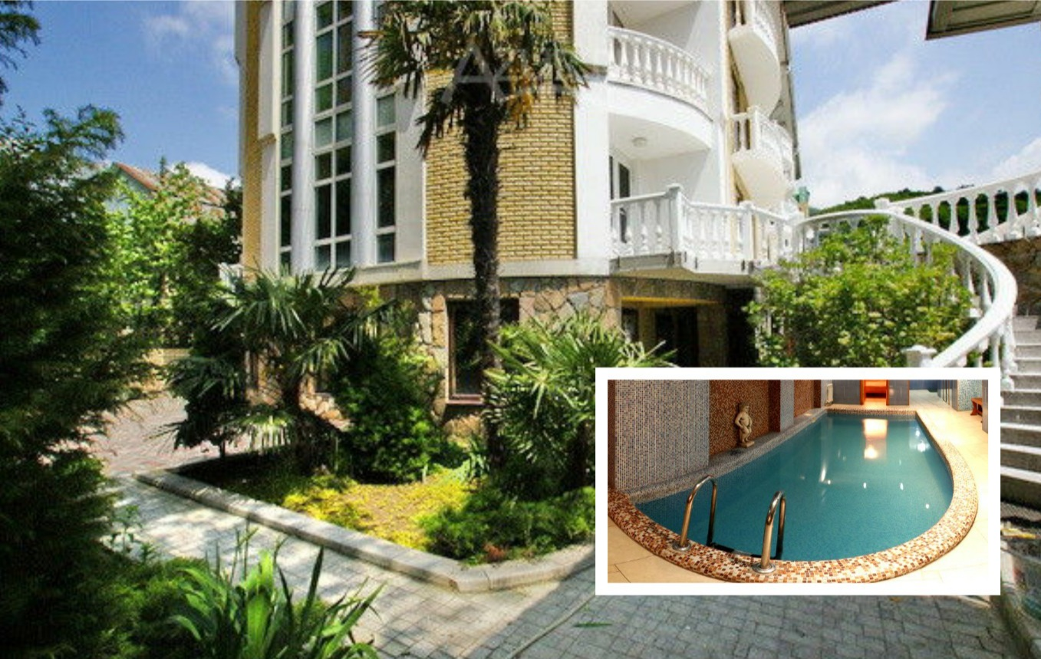Комфортабельный отель «Ростовчанка», расположенный в курортном поселке Лазаревское. Лазаревское представляет собой уютный и спокойный поселок, предоставляющий массу возможностей для полноценного отдыха. С одной стороны здесь теплое и ласковое море, с другой поселок окаймлен скалистыми отрогами, которые создают не менее интересную картину, привлекая любителей природы невероятными пейзажами. Курорт Лазаревское - это 280 дней солнца и тепла в году. Отель «Ростовчанка» имеет прекрасное расположение и рад предложить своим посетителям уютные и оборудованные номера различных категорий с великолепным видом на море (как с балконами, так и без них), бесплатный Wi-Fi. К вашим услугам есть всё необходимое для стирки и глажки. Есть сауна, бильярд. На городском пляже посёлка вас ждёт прокат гидроциклов, катание на бананах и парашютах, прокат шезлонгов (лежаков) и зонтиков от солнца, а также оборудованные душевые кабинки и туалеты. На первом этаже отеля - просторная столовая - блюда русской и кавказской кухни на выбор. Можно заказать вкуснейший шашлык.
Размещение: «Стандарт» 2-х, 3-х, 4-х местные номера с удобствами с балконом и без балкона 1-но и 2-х комн. (WС, душ, ТВ, холодильник, сплит-система, двухспальная или две односпальные кровати, диваны в 3-х мест., прикроватные тумбочки, рабочий стол, стулья, шкаф).
Пляж: 50 м –галечный.
Питание: в отеле имеется столовая на 1 этаже.
Дети: до 12 лет скидка на проезд - 200 руб.

Стоимость тура на 1 человека (7 ночей) с завтраками
Размещение  Заезды | СТАНДАРТ (без балкона) |  |  | СТАНДАРТ (с балконом)
 | 2-х мест.  с удоб. | 3-х мест.  с удоб. | 4-х мест.  с удоб. | 2-х мест.  с удоб. | 3-х мест.  с удоб. | 4-х мест. «+»  с удоб. | 2-х комн.  4-х мест.  с удоб.
31.05.-09.06. | 13850 | 12350 | 11150 | 14850 | 13450 | 11650 | 13650
07.06.-16.06. | 13950 | 12550 | 11350 | 14850 | 13650 | 11850 | 13750
14.06.-23.06. | 14850 | 13550 | 11950 | 15450 | 13950 | 13350 | 14150
21.06.-30.06. | 14850 | 13550 | 12150 | 15450 | 13950 | 13350 | 14150
28.06.-07.07. | 15950 | 14350 | 13350 | 17450 | 15850 | 14950 | 15150
05.07.-14.07. | 15950 | 14350 | 13350 | 17450 | 15850 | 14950 | 15150
12.07.-21.07. | 16950 | 14950 | 13850 | 17950 | 15850 | 15750 | 15750
19.07.-28.07. | 17650 | 15350 | 14150 | 18250 | 16550 | 15950 | 15950
26.07.-04.08. | 17650 | 15350 | 14550 | 18550 | 16950 | 15950 | 15950
02.08.-11.08. | 17650 | 15350 | 14550 | 18550 | 16950 | 15950 | 15950
09.08.-18.08. | 17650 | 15350 | 14550 | 18550 | 16950 | 15950 | 15950
16.08.-25.08. | 17650 | 15350 | 14550 | 18550 | 16950 | 15950 | 15950
23.08.-01.09. | 16750 | 14650 | 13850 | 17650 | 15150 | 15150 | 15150
30.08.-08.09. | 15650 | 13550 | 13350 | 17350 | 14550 | 13950 | 13950
06.09.-15.09. | 15650 | 13550 | 13350 | 17350 | 14550 | 13950 | 13950
13.09.-22.09. | 13850 | 12950 | 12550 | 14550 | 13750 | 12950 | 12950
20.09.-29.09. | 13350 | 12350 | 11550 | 13650 | 12750 | 11950 | 11950
В стоимость входит: проезд на автобусе, проживание в номерах выбранной категории, сопровождение, страховка от несчастного случая. Завтраки включены в стоимость.
Курортный сбор за доп. плату – 10 руб/чел. в день.
Выезд еженедельно по понедельникам.
Хочешь классно отдохнуть – отправляйся с нами в путь!!!!

